**实验五：循环结构程序设计**

班级：15机设（3）班 姓名：裴俊超 学号：115040100307

1. **实验目的与要求：**
2. 熟练掌握利用while语句、do-while语句和for语句实现循环的方法。
3. 学习循环语句实现各种算法，例如穷举法、迭代法等。
4. 会使用循环嵌套进行编程。
5. **实验步骤与内容：**
6. 循环变量赋初值、循环变量增值、循环变量终止值。
7. 三大循环语句的基本结构。
8. 了解一些简单的算法。
9. **小结：**

在这次试验中，学习循环结构语句我觉得较为麻烦的方面是对于算法中的运用以及计算内容算法公式的建立，在算法公式建立时要根据题意内容、语句特性要求不断变更公式的运算步骤、运算内容。而对于基本的计算中所运用的语句基本特性都可以在书本上找到相应的规则非常方便掌握。

**四、实验内容及结果：**

Ex5­_1a

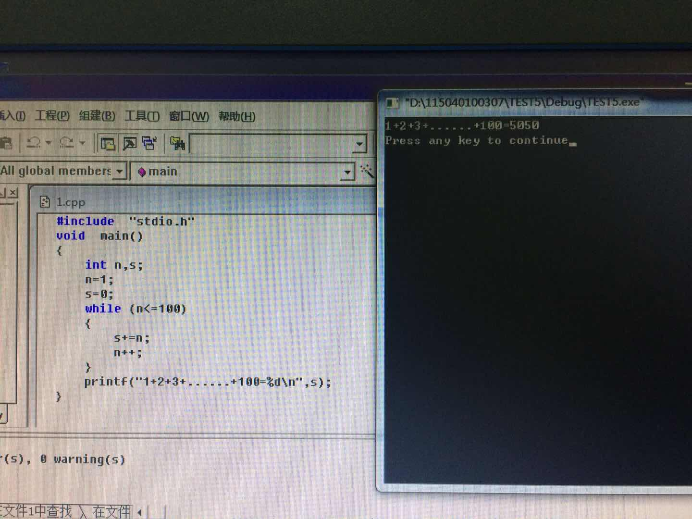

Ex5_1b

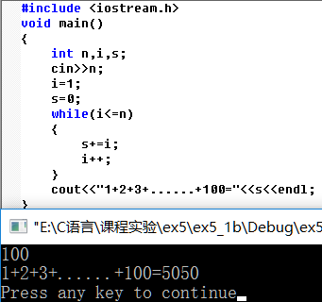

ex5_1c

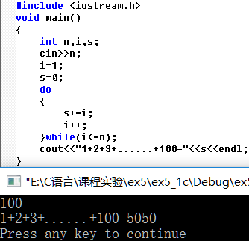

ex5_1d

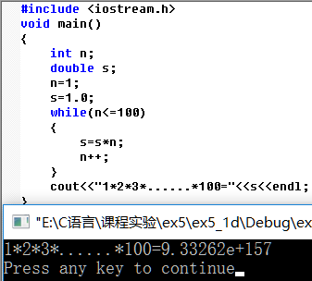

Ex5_2

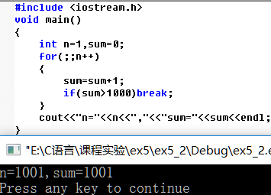

ex5_3a

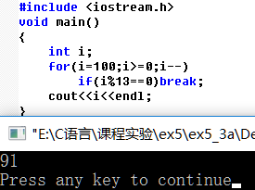

ex5_3b

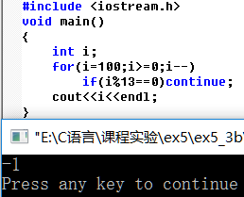

ex5_4a

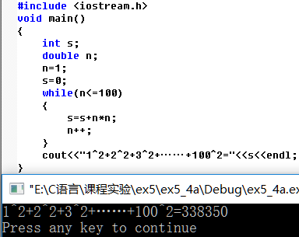

ex5_4b

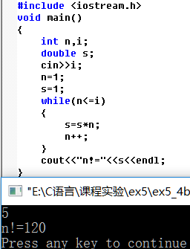

ex5_5

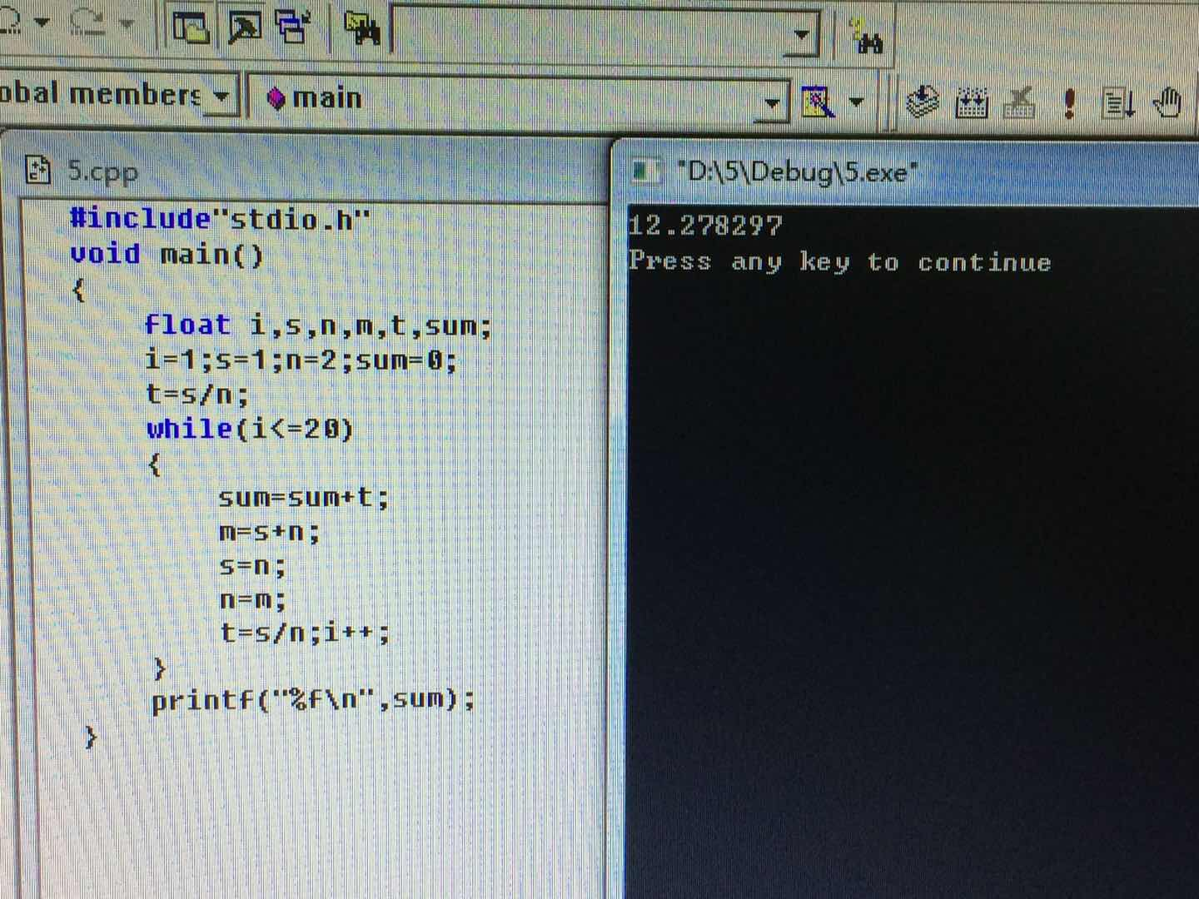

ex5_6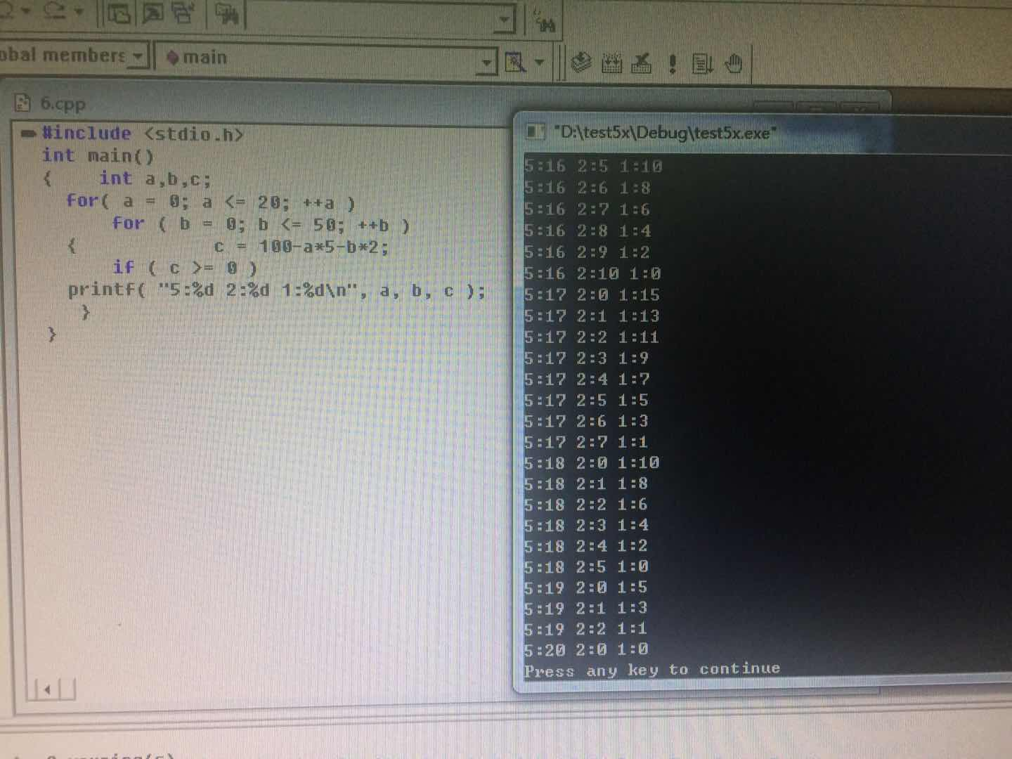

ex5_7

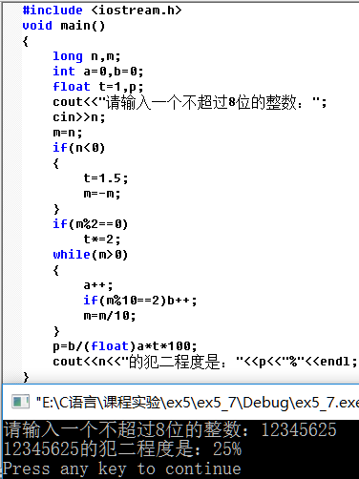

ex5_8

